广州市白云区球场直街33号指定建筑测绘服务单位 采购公告

广州市奥宝物业管理有限公司（以下简称“采购方”）就广州市白云区球场直街33号指定建筑测绘服务工作进行采购，欢迎符合资格条件的供应商参与。

一、项目名称和基本情况
项目名称：广州市白云区白云区球场直街33号指定建筑测绘服务工作
基本情况：测绘涉及用地范围约1.3万平方米，本次测绘涉及7栋建筑物，总建筑面积约1.45万平方米，大部分为低、多层建筑。
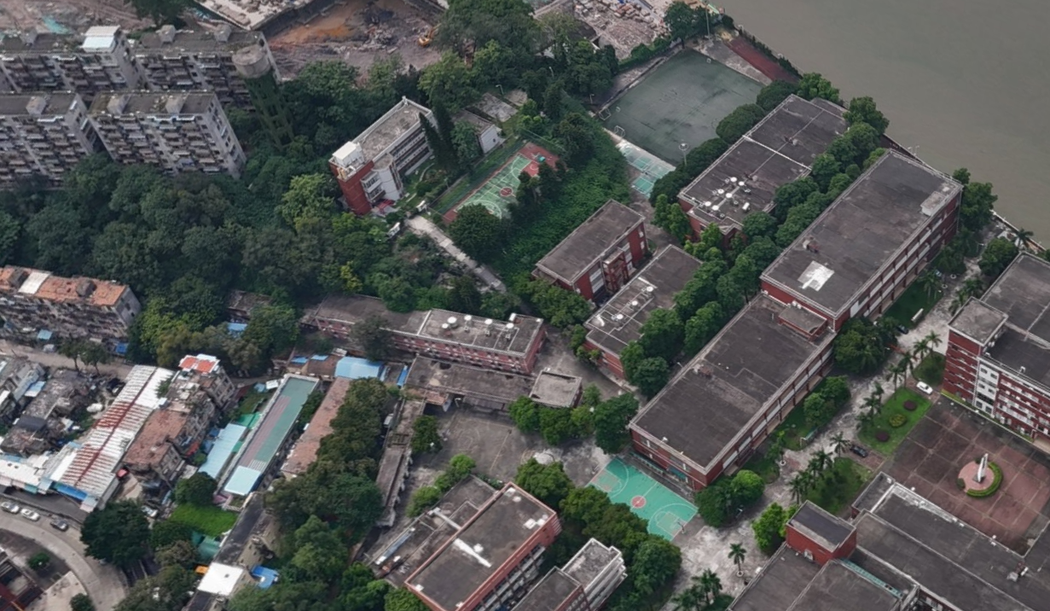
7
6
5
4
3
2
1

二、工作内容及要求：
1.价格要求：本次指定的7栋建筑测绘服务最高限价为包干价人民币2.3万元，含税。
2.建筑测绘服务内容：包含但不限于建筑总平面测绘、建筑各层平面图测绘、建筑立面图测绘、建筑剖面图测绘。完全配合采购人目标和要求，主动与建筑设计单位做好协调对接工作，严格按照采购人指定目标和测绘执行技术标准出具符合要求的建筑测绘成果，具体详见委托人要求。
3.工期要求：合同签订时间起，5个工作日内提供初稿，至本项目终期成果获得招标人确认止。
4.委托人提出的工作要求：
序号 | 工作细项 | 主要内容
1 | 建筑总平面测绘 | 1.绘制建筑轮廓、周边建筑或构筑物、道路、广场、绿化、井、管道等环境信息；  2.标注建筑总尺寸（包括但不限于各建筑物基底面积、分层面积、总建筑面积等）；  3.场地标高与建筑、构筑物的标高，平屋面建筑应标注天面、女儿墙的标高，坡屋面建筑宜标注屋脊、檐口下沿的标高  4.标注建筑名称、出入口位置、层数、建筑高度、周边建筑的层高、周边道路、广场名称等信息
2 | 建筑各层平面图测绘 | 1.现状各层结构布置图、屋顶平面图等(建筑墙体必须双线表示)，包含建筑绝对标高、楼层标高，屋顶标高，檐口标高、各承重柱尺寸及间距、各楼层空高(去除天花吊顶)及梁底高等，且全区要有拼合的各层平面图。
3 | 建筑立面图测绘 | 1.绘制所有可视立面  2.表达立面整体轮廓、构件轮廓和细节、立面所有材质
4 | 建筑剖面图测绘 | 1.全面表达建筑的空间关系；  2.完整绘制和标注剖面

5.成果要求：
（1）测绘成果文件（包括但不限于测绘报告、完整的测绘图纸等）一式三份（纸质版）；
（2）完整的电子版测绘成果文件（包括但不限于测绘报告、完整的测绘图纸等，提供的电子版测绘成果文件须可编辑）。
6.服务费付款方式：
首期：完成合同签订支付30%；
尾款：按照采购人要求完成并提交测绘报告终稿材料支付70%；

- 评选方式：
实行价低者得原则，以不含税总价为唯一核定标准，不含税报价最低的供应商确定为服务单位。

- 供应商资格条件及需提交的响应材料：
（一）供应商应提交响应承诺函（格式见附件）。
（二）具有独立承担民事责任的能力：在中华人民共和国境内注册的法人或其他组织或自然人，响应时提交有效的营业执照（或事业法人登记证或身份证等相关证明）副本复印件并加盖企业公章。
（三）本次采购不接受关联企业报价(格式见附件《资格声明函》)。
（四）提交项目报价书（报价书须密封并加盖企业公章，报价书须注明含税总价、税率、不含税价格等，格式见附件）
（五）按照模板材料提交企业法人资料（加盖企业公章）。
（六）按照模板材料提交授权委托证明书（加盖企业公章）。
（七）报价人（单位）须具备建设行政主管部门颁发的测绘专业类乙级及以上资质。（证书须在有效期内，提供资质证书复印件并加盖公司公章）。
（八）供应商没有处于被责令停业或破产状态，且资产未被重组、接管和冻结，声明在响应活动中3年内没有重大违法活动。 (格式见附件《无重大违法记录声明》)
以上响应材料纸质版必须密封，要求在封面上标记采购项目名称、单位全称并加盖骑缝章后，直接专人或邮递送达以下投递地点，我公司不接受传真响应文件。
投递地址：邮寄或专人送达广州市越秀区东风东路东宝大厦501奥宝公司办公室程小姐（020-38320188-1306）

- 响应材料递交时间：
供应商应在2026年4月17日下午16时前提交响应材料至指定投递地址。

- 附件：

格式一
响应承诺函

广州市奥宝物业管理有限公司：
我方收到贵方关于“广州市白云区球场直街33号指定建筑测绘服务工作”的采购文件，完全理解采购文件的所有内容。决定响应本项目，据此我方承诺如下：
一、我方的响应文件在响应截止日后90天（日历天）内保持有效，如成交，有效期将延至本项目《采购合同》执行期满日为止。
二、我方在参与响应前已仔细研究了采购文件和所有相关资料，我方完全明白并认为此采购文件没有倾向性，也没有存在排斥潜在供应商的内容，我方同意采购文件的相关条款，放弃对采购文件提出误解和质疑的一切权利。
三、我方声明响应文件及所提供的一切资料均真实无误及有效。由于我方提供资料不实而造成的责任和后果由我方承担。我方同意按照贵方提出的要求，提供与响应有关的任何其它数据或信息。
四、我方理解贵方不一定接受最低报价的响应。
五、我方保证，采购人在中华人民共和国境内使用我方响应货物、资料、技术、服务或其任何一部分时，享有不受限制的无偿使用权，如有第三方向采购人提出侵犯其专利权、商标权或其它知识产权的主张，该责任由我方承担。我方的响应报价已包含所有应向所有权人支付的专利权、商标权或其它知识产权的一切相关费用。
六、所有与本服务采购项目有关的函件请发往下列地址：
地址（邮编） 传真
联系人（职务） 电话
供应商名称（单位公章）：
法定代表人/负责人/委托代理人（签字或盖章）：
日期：年月日
说明：本格式文件内容不得擅自删改。

格式二
资格声明

广州市奥宝物业管理有限公司：
下述供应商自愿响应贵方广州市白云区球场直街33号指定建筑测绘服务工作采购需求书，参与本采购项目的响应事宜，并按采购文件的要求提交所附资格文件且声明和保证如下：
1.我方为本次采购所提交的所有证明其合格和资格的文件是真实的和正确的，并愿为其真实性和正确性承担法律责任；
2.我方是依法注册的法人或非法人组织，具有独立承担民事责任的能力，提供以下相关证照的原件扫描件（见附件）之一：1.企业法人营业执照；2.事业法人登记证。在法律上、财务上和运作上完全独立于广州市奥宝物业管理有限公司；
3.我方在参与响应活动中三年内没有重大违法活动及涉嫌违规行为，并没有因此而被有关部门警告或处分的记录。
4.我方没有处于被责令停业或破产状态，且资产未被重组、接管和冻结。

供应商名称（单位公章）：
法定代表人/负责人/委托代理人（签字或盖章）：
日期：年月日

格式三
项目报价书
项目名称：广州市白云区球场直街33号指定建筑测绘服务工作
供应商名称：

1.报价一览表中的报价为包干价，包括但不限于考核、相关税费等全部费用。

总包干价 | 含税金额（元） | 税率% | 不含税价（元） | 是否提供增值税专用发票 | 备注
总包干价合计

备注：不含税金额计算：含税金额/（1+税率）

供应商名称（单位公章）：
法定代表人/负责人/委托代理人（签字或盖章）：
日期：年月日

格式四
法定代表人证明书

（身份证号码：）在我方（或者企业、单位）任职务，是我公司（或者企业、单位）的法定代表人/负责人。
特此证明。

供应商名称（单位公章）：
日期：年月日
说明：
法定代表人参加报价会的，签到时提交法定代表人证明书。可使用上述格式，也可使用工商部门统一印制的法定代表人证明书格式。
请将身份证附于下方：

格式五
授权委托证明书

广州市奥宝物业管理有限公司：

本人（姓名）系（供应商名称）法定代表人，现授权（委托代理人姓名）为我方合法委托代理人，参加广州市白云区球场直街33号指定建筑测绘服务工作响应活动及相关事宜。该授权代表在本响应活动过程中所签署的一切文件和处理与之有关的一切事务，均代表我方的行为，与本人的行为具有同等的法律效力。我方将承担授权代表行为的一切法律责任后果。本授权书有效期与本公司响应文件成交注的响应有效期相同。

附：代理人性别： 年龄： 职务：
身份证号码：
（营业执照等）注册号码：
经营范围：
请将身份证附于下方：

授权单位（单位公章）：
年月日

格式六
采购文件中规定的其他资格要求证明材料
（按采购公告供应商资格要求提供）

格式七
无重大违法记录声明

致：广州市奥宝物业管理有限公司
我方目前未被“全国企业信用信息公示系统”（网址：http://www.gsxt.gov.cn/）
列入经营异常名录和严重违法企业名单。
我公司在参加本项目采购活动前3年内在响应活动中没有重大违法记录。
特此声明。
如果以上声明不真实，我方承担虚假响应的责任，成交无效，并按法律、法规的规定接受处罚。

附件：网页截图

供应商名称（加盖公章）：
日期：年月日

格式八

供应商认为有必要说明的其他资料
（格式自定义）

